看到学员们加班加点的学习和选股，这种学习心态不成功都难。因此，我也抽出一点时间给大家一个当前选股的思路，有了明确的选股方向，胸有成竹也成自然了。

选股基础：
炒股要赚大钱就得首先强势股来操作，强势股的唯一条件就是已有主力进场，在主力进行洗盘、打压、震仓、挖坑、起涨点、多头变盘信号等在这些基础上进行重点学习和研究，必有较大的收获。
选股条件：
1、前半年以上没有出现过50%以上的暴炒过；
2、股价有明显的超跌30%以上企稳回升；
3、并且明显强于大势以及具有主力在底部建仓特征；
4、未来两个月没有解禁股释放；

就近期发现有三种图形可具备大牛股的底部特征：
- 蜻蜓点水：大盘自2013年6、11月份，在主力缩量洗盘时导致这5.10.20日线三角支撑形成，说明洗盘到位，重拾升势，并且还强于大势，点水后沿趋势快线上行就说明已经进入第二浪（发展浪）大波段行情
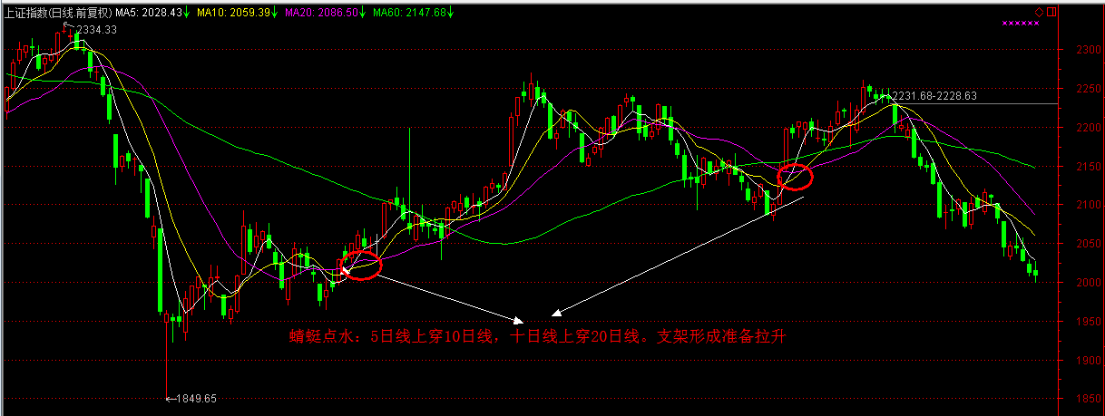
例如300052，如果按2012年12月份开始的形态比较，那么这一次点水后也也不会少于20%以上的涨幅，并且前面多次形成“蜻蜓点水”形态。多次出现蜻蜓点水形态就要知道主力进入洗盘阶段这个阶段耐心持有就好。
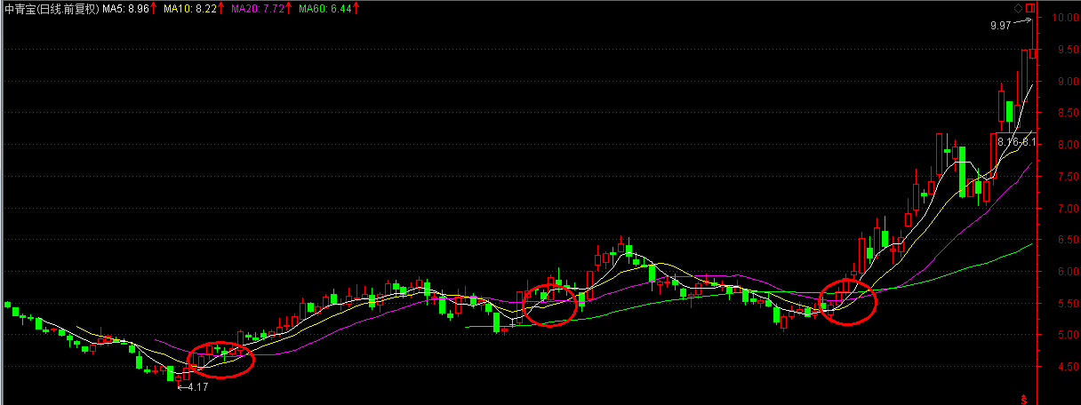
- 梅开二度：（符合两个条件：1、下跌不断缩量 2、出现蜻蜓点水之后开始放量上涨）在主力强势打压后导致成交量下跌过程不再放量，但是在短期一周左右不再破位开始吸筹，也明显强于大势，符合“梅开二度”正恰时，例如300269 联建光电图形类似，明显有中长期的资金进驻。
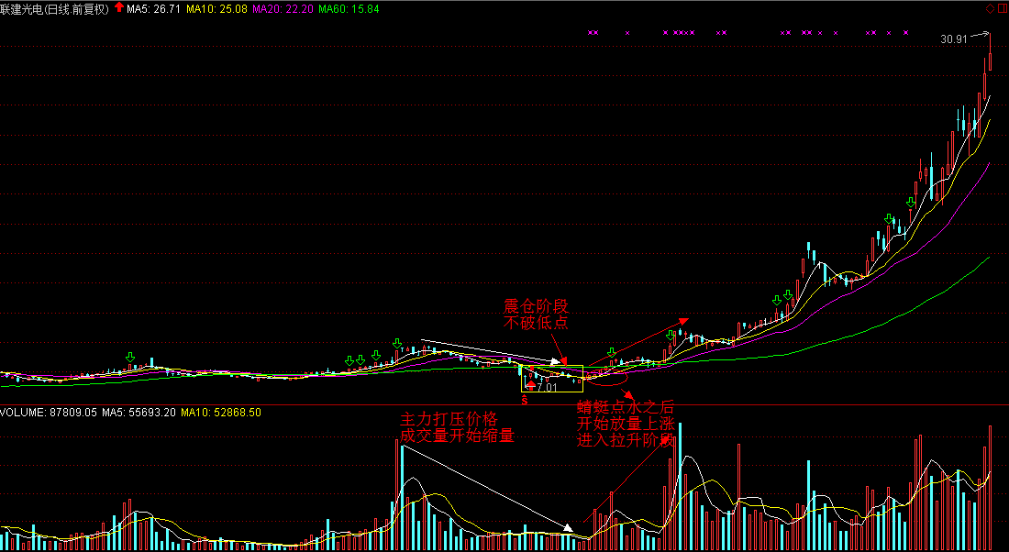
3、底位震仓：上下波动震幅在20%左右，期间内曾出现过两次以上的涨停板，在底部区域内主力如此折腾为何意？特别是有的跌破前低点时又快速抬高，明显有主力增仓自救的动作，并且还没有完全脱离成本区域，例如上图等图形类似，如300140、002520、002473等都符合选出大牛股条件。

以上提示选股思路和选股条件简洁明朗，易懂又易操作，在年底前的吃饭行情中就看你怎么把握好这些机会，操作上我建议大家在低位适当的布局一部份中线捂股，别在大牛股的底部区域中去图一点小利忙碌着，这样才不会浪费大牛股和下一轮大行情，建仓方式和资金分配得由自己策略而定。此时是重个股而不是重大盘的阶段，就算大盘再破低点个别个股也会继续强于大势的更要利用好强势股形态选股相关条件。

万马奔腾，一路腾飞
知心股友---腾飞

